poniedziałek, 30 marca 2020
TEMAT DNIA: Czasownik w trzech czasach.
EDUKACJA POLONISTYCZNA
Dzisiaj utrwalisz sobie wiadomości o czasowniku i dopasujesz podane czasowniki do odpowiedniego czasu. Podstawowe pytania, na które odpowiada czasownik to: Co robi?, Co się z nim dzieje?, W jakim jest stanie? Czasownik występuje w trzech czasach (tabelka poniżej).
Wykonaj polecenia:
- Wykonaj ćwiczenia gramatyczne 1 i 2 (ćwicz. pol.-społ. s.49).
- Uzupełnij tabelkę czasownikami w odpowiedniej formie w trzech czasach (zeszyt w linie).
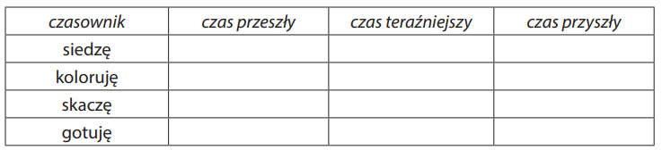
- Dla chętnych – możesz dopisać do tabelki wybrane przez siebie czasowniki.

EDUKACJA MATEMATYCZNO- PRZYRODNICZA

- Wykonaj mnożenie pełnych dziesiątek i poćwicz obliczenia pieniężne ćw.1-3 (ćwicz. mat.-przyr. s.29), ćw. 4, dla chętnych oraz Liczę s.53.
PLASTYKA
Wykonaj pracę plastyczną na kartce A4. Obrysuj flamastrami na kartce w dowolnym układzie swoje dłonie. Następnie dorysuj do nich wymyślone elementy, aby powstała ciekawa praca. Wykonując pracę możesz słuchać muzyki relaksacyjnej.
https://www.youtube.com/watch?v=SCjAEV2v6JU
Powodzenia.
Aleksandra Szafron
JĘZYK ANGIELSKI
Drodzy Rodzice,
zachęcam do zarejestrowania się na stronie https://www.pearson.pl/jezyk angielski/katalog/rozwiazania-cyfrowe/edesk/
Znajdziemy tutaj podręcznik, ćwiczenia , wszystkie materiały dodatkowe, nagrania , m.in. słowniczek obrazkowy wraz z wymową oraz gry interaktywne do naszego kursu New English Adventure 3.
Na czas zamknięcia szkół do rejestracji w eDesk wystarczy Państwa email .

Drodzy Uczniowie,
W tym tygodniu przypomnimy sobie słówka, które poznawaliśmy w rozdziale My Town.
Proponuję wyszukanie słówek z wykreślanki poniżej ( szukamy pionowo i poziomo).

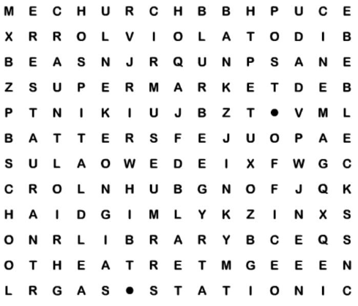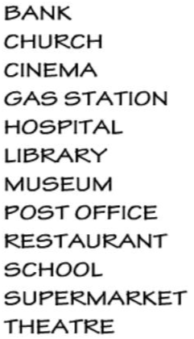
​
Zapamiętaj:
chuch – kościół
cinema - kino
gas station – stacja benzynowa
hospital – szpital
library – biblioteka
museum – muzeum
post office – poczta
restaurant – restauracja
school – szkoła
theatre – teatr
Aneta Nowosielska

